Anforderungsdokument

Stakeholder
Im Rahmen dieses Softwareentwicklungsprojekts gibt es drei Stakeholdergruppen.

Nutzer der Anwendung
Die erste Stakeholdergruppe besteht aus den Nutzern der Anwendung. Hierbei handelt es sich um Mitglieder von Mehrpersonenhaushalten oder Wohngemeinschaften unterschiedlicher Art. Diese wünschen sich eine Anwendung, die ihnen dabei hilft, Aufgaben in ihrem Haushalt zu organisieren und die Aufgaben fair auf die Mitglieder des Haushalts aufzuteilen. Zudem wollen sie Gamification-Funktionen nutzen, die zur Motivation der Abarbeitung der Arbeitsaufgaben beitragen sollen. Letztlich wollen die Nutzer ihren Fortschritt bei der Abarbeitung der Arbeitspakete begutachten können.

Entwickler der Anwendung
Ein weiterer Stakeholder ist der Entwickler der Softwareanwendung. Dieser ist für die Planung, Entwicklung, Wartung, das Testing und die Fehlerbehebung zuständig. Es liegt in seinem Interesse Technologien für die Entwicklung zu nutzen, die es ihm ermöglichen, eine modulare und skalierbare Anwendung zu entwickeln. Dabei soll stets die Wartbarkeit und Erweiterbarkeit der Software gewährleistet sein.

Prüfer der Hochschule
Die letzte Stakeholdergruppe sind die Prüfer der Hochschule, die die Softwarequalität, Dokumentation und die Umsetzung des Softwareentwicklungsprozesses unter Berücksichtigung der Software Engineering-Prinzipien bewerten. Diese wünschen sich einen transparenten Softwareentwicklungsprozess und letztlich eine funktionierende Softwareanwendung in einem ausreichenden Umfang.

Funktionale Anforderungen
Im nachfolgenden Abschnitt werden funktionale Anforderungen festgehalten, die die zu entwickelnde Softwareanwendung erfüllen soll.

Benutzerverwaltung

Die Anwendung soll die Registrierung neuer Nutzer ermöglichen.
- Die Anwendung soll dem registrierten Nutzer die Möglichkeit für ein Login und Logout bieten.

Haushaltsverwaltung
- Die Anwendung soll es dem Nutzer ermöglichen einen Haushalt zu erstellen.
- Die Anwendung soll dem Ersteller eines Haushalts ermöglichen Nutzer zu dem eigenen Haushalt per Einladungslink hinzuzufügen.
- Die Anwendung soll dem Ersteller eines Haushalts ermöglichen Nutzer aus dem erstellten Haushalt zu entfernen.

Aufgabenverwaltung
- Die Anwendung soll den Mitgliedern eines Haushalts ermöglichen Aufgaben zu erstellen. Dabei soll der Nutzer die Schwierigkeit sowie Deadline einer Aufgabe festlegen können. Zudem soll festlegbar sein, ob die Aufgabe wiederkehrend ist.
- Die Anwendung soll dem Nutzer die Bearbeitung der Aufgaben für einen Haushalt ermöglichen.
- Die Anwendung soll dem Nutzer ermöglichen Aufgaben eines Haushalts zu entfernen.
- Der Nutzer muss von der Anwendung die Möglichkeit erhalten eine Arbeitsaufgabe bei Fertigstellung als erledigt markieren zu können.

Dynamische Aufgabenverteilung
- Die Anwendung soll die Arbeitsaufgaben eines Haushalts dynamisch und fair auf die Mitglieder verteilen, wobei die bisherige Beteiligung im Haushalt und die Schwierigkeit der Aufgabe die Verteilung beeinflussen sollen.

Gamification
- Die Anwendung soll Experience Points (XP) bei der erfolgreichen Bearbeitung von Arbeitsaufgaben an die Nutzer vergeben.
- Der Nutzer soll durch das Erlangen von Experience Points im Level aufsteigen können.
- Die Anwendung soll ein Streak-System zur Verfügung stellen, wobei pünktlich erledigte Aufgaben aufsummiert werden, wodurch der Nutzer einen Multiplikator auf erhaltene XP erhält.

Statistik
- Der Nutzer soll dem Nutzer die Möglichkeit geben die Anzahl erledigter Aufgaben pro Haushaltsmitglied einsehen zu können.
- Das System soll dem Haushaltsmitglied den Anteil seiner pünktlich und verspätet erledigten sowie noch offenen Aufgaben einsehen können.
- Der Nutzer soll einen zeitlichen Verlauf seiner kumulierten Experience Points einsehen können.
- Die Anwendung soll dem Nutzer die aktuelle Workload-Verteilung in seinem Haushalt anzeigen.

Benachrichtigungen
- Die Nutzer der Anwendung sollen über Benachrichtigungen an offene Aufgaben im Haushalt erinnert werden.
- Der Nutzer soll über ihn betreffende Aufgabenzuweisungen informiert werden.
- Das Haushaltsmitglied soll über den Levelaufstieg seiner Mitbewohner informiert werden.

User Stories
Im folgenden Abschnitt werden die funktionalen Anforderungen in Form von User Stories aufgelistet.

Benutzerverwaltung
- Als Nutzer möchte ich in der Lage sein, mich in der Anwendung zu registrieren sowie mich an- und abmelden zu können.

Haushaltsverwaltung
- Als Nutzer der Anwendung möchte ich einen Haushalt anlegen und Mitglieder per Link zu dem Haushalt hinzufügen sowie diese bei Bedarf auch wieder entfernen können.
- Als Nutzer möchte ich bestehenden Haushalten beitreten können.

Aufgabenverwaltung
- Als Mitglied eines Haushalts möchte ich Aufgaben anlegen können, wobei ich die Schwierigkeit, die Deadline sowie das Intervall, in der die Aufgabe wiederkehren soll, festlegen können möchte.
- Ich möchte als Mitglied eines Haushalts Aufgaben, die obsolet sind, aus dem Haushalt entfernen können.
- Ich möchte den Status von Arbeitsaufgaben bei Abschluss setzen können.

Dynamische Aufgabenverteilung
- Als Mitglied eines Haushalts möchte ich von der Anwendung Aufgaben fair, also unter der Berücksichtigung der Schwierigkeit und bisherigen Beteiligung im Haushalt, zugewiesen bekommen, damit ich nicht mehr leiste als meine Mitbewohner.

Gamification
- Ich möchte Experience Points für die Erledigung meiner Arbeitsaufgaben erhalten, um mich mit meinen Mitbewohnern messen zu können und im Level aufzusteigen.
- Ich möchte bei der stets pünktlichen Ausführung meiner Arbeitsaufgaben einen Vorteil beim Verdienen der Experience Points erhalten, um motiviert zu bleiben meine Aufgaben zu erledigen.

Statistik
- Als Nutzer möchte ich die Anzahl der erledigten Aufgaben aller Haushaltsmitglieder über einen variablen Zeitraum einsehen zu können, um mich mit meinen Mitbewohnern zu vergleichen.
- Ich möchte eine Übersicht über die von mir erledigten Aufgaben, meinen XP-Verlauf sowie die Workload-Verteilung in meinem Haushalt erhalten.

Benachrichtigungen
- Als Mitglied eines Haushalts möchte ich von der Anwendung über anstehende, von mir zu erledigende, Aufgaben erinnert werden.
- Ich möchte als Mitglied eines Haushalts über neue mir zugewiesene Aufgaben informiert werden.
- Ich möchte sehen, wenn meine Mitbewohner im Level aufsteigen.

Nichtfunktionale Anforderungen
In diesem Abschnitt werden die nichtfunktionalen Anforderungen an die Softwareanwendung aufgelistet.

Skalierbarkeit
- Die Anwendung soll bei einer Anzahl von bis zu zehn Personen pro Haushalt funktionsfähig sein.

Sicherheit
- Die Passwörter der Nutzer müssen mindestens acht Zeichen lang sein und aus Groß- und Kleinbuchstaben, Zahlen und Sonderzeichen bestehen und verschlüsselt beziehungsweise gehasht gespeichert werden.
- Die Daten der Nutzer und der Haushalte müssen vor unbefugtem Zugriff geschützt sein.

Plattformunabhängigkeit
- Die Anwendung soll auf unterschiedlichen Endgeräten nutzbar sein.

Wartbarkeit
- Die Struktur der Anwendung soll modular sein.

Bedienbarkeit
- Die grafische Nutzeroberfläche muss intuitiv nutzbar und selbsterklärend sein.

Performance
- Die Anwendung soll eine Reaktionszeit von maximal zwei Sekunden bei den von den Nutzern ausgelösten Operationen aufweisen.

UML Use-Case Diagramm
Abb. 1 UML Use Case Diagramm von Fair Living
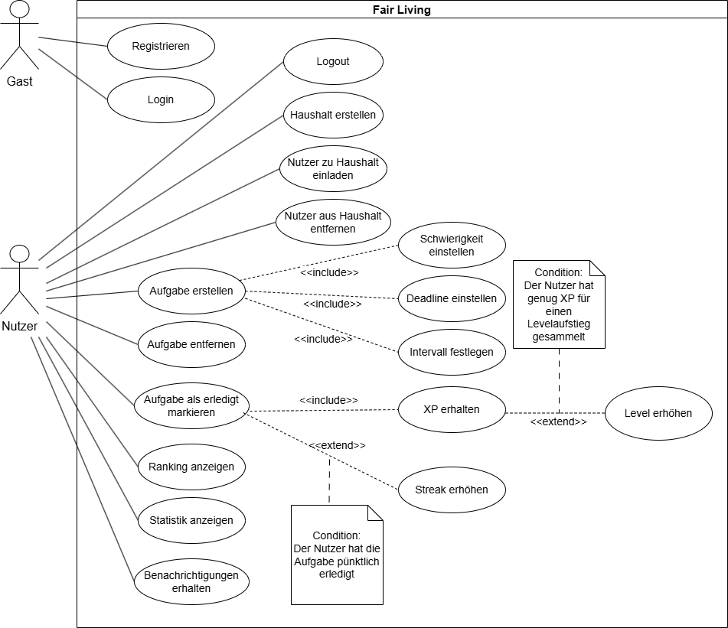
Quelle: Eigene Darstellung

Glossar
- Experience Points (XP): Punkte die ein Nutzer für die Erledigung von Arbeitsaufgaben erhält. Mit diesen kann er in seinem Level aufsteigen
- Level: Verschiedene erreichbare Stufen, die bei der Sammlung ausreichender XP erreicht werden können.
- Deadline: Der Zeitpunkt bis zu dem eine Arbeitsaufgabe bearbeitet werden soll. Das Abschließen einer Aufgabe vor der Deadline verbessert die Streak eines Haushaltsmitglieds.
- Streak: Eine Serie von aufeinanderfolgender pünktlich erledigter Arbeitsaufgaben eines Nutzers. Eine größer werdende Streak erhöht den XP-Multiplikator des Nutzers, wodurch dieser mehr XP pro erledigter Aufgabe erhält.
- Workload: Die Kennzahl, die die Arbeitsbelastung eines Haushaltsmitglieds repräsentiert und die der automatische Verteilungsalgorithmus berechnet, um die Arbeitsaufgaben fair unter den Mitgliedern zu verteilen.

